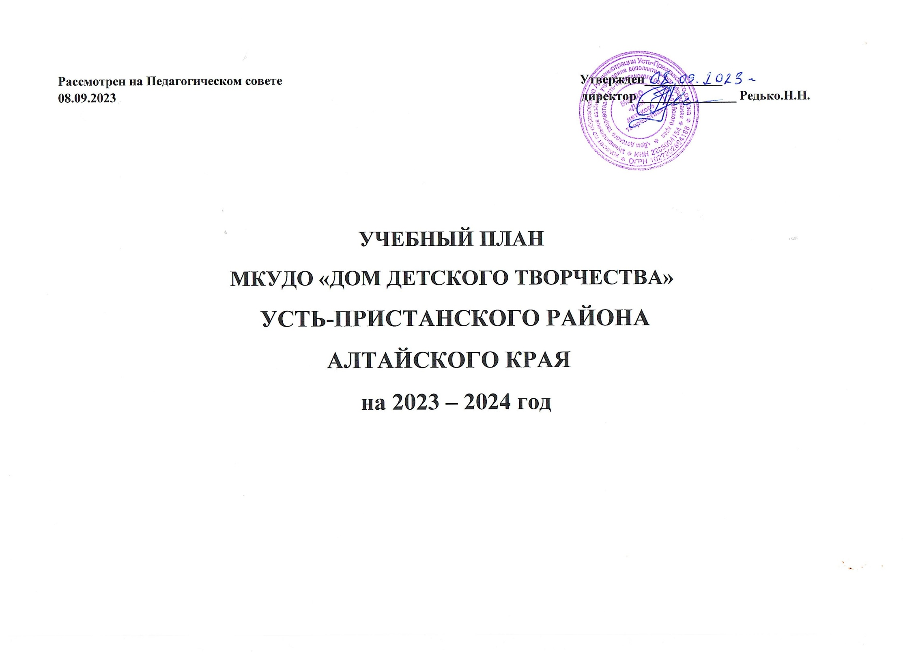

|  |  |  |  |  |  |  |  |  |  |  |  |  |  |  |  |  |  |  |  |  |  |  |  |  |  |  |  |  |  |  |  |  |  |  |  |
| --- | --- | --- | --- | --- | --- | --- | --- | --- | --- | --- | --- | --- | --- | --- | --- | --- | --- | --- | --- | --- | --- | --- | --- | --- | --- | --- | --- | --- | --- | --- | --- | --- | --- | --- | --- |
| **№**  **п/п** | **Наименование программы, номер группы** | **Срок**  **реализации** | | **Год**  **реализации** | **Количество учащихся в объединениях дополнительного образования**  **(по возрастам)** | | | | | | | | | | | | | | | | | | | | | | | | | | | | | **Количество детей в группе** | **Общее количество часов**  **(в неделю)** |
| **До**  **5 лет** | | **5**  **лет** | | **6**  **лет** | | **7**  **лет** | | **8**  **лет** | | **9**  **лет** | | **10**  **лет** | | **11**  **лет** | | **12**  **лет** | | **13**  **лет** | | **14**  **лет** | | **15**  **лет** | | **16**  **лет** | **17**  **лет** | | **18**  **лет** | **18 лет и старше** |
| 1 | 2 | 3 | | 4 | 5 | | 6 | | 7 | | 8 | | 9 | | 10 | | 11 | | 12 | | 13 | | 14 | | 15 | | 16 | | 17 | 18 | | 19 | 20 | 21 | 22 |
| **Дополнительные общеобразовательные программы – дополнительные общеразвивающие программы**  **Художественной направленности** | | | | | | | | | | | | | | | | | | | | | | | | | | | | | | | | | | | |
| 1 | **«Вязаные фантазии»**  **Педагог Одинцова Т.Н.** | | | | | | | | | | | | | | | | | | | | | | | | | | | | | | | | | | |
|  | **Группа №1** | | 3 | 1 | |  | |  | |  | |  | |  | |  | |  | |  | |  | |  | |  | |  |  | |  |  |  | 12 | 4 |
|  | **Группа №2** | | 3 | 2 | |  | |  | |  | |  | |  | |  | |  | |  | |  | |  | |  | |  |  | |  |  |  | 12 | 6 |
|  | **Группа №3** | | 3 | 3 | |  | |  | |  | |  | |  | |  | |  | |  | |  | |  | |  | |  |  | |  |  |  | 12 | 6 |
| 2 | **«Поделки-рукоделки»**  **Педагог Одинцова Т.Н.** | | | | | | | | | | | | | | | | | | | | | | | | | | | | | | | | | | |
|  | **Группа № 1** | | 1 | 1 | |  | |  | |  | |  | |  | |  | |  | |  | |  | |  | |  | |  |  | |  |  |  | 12 | 1 |
|  | **Грппа № 2** | | 1 | 1 | |  | |  | |  | |  | |  | |  | |  | |  | |  | |  | |  | |  |  | |  |  |  | 12 | 1 |
| 3 | **«Живое слово»**  **Педагог Пантелеева О.П.** | | | | | | | | | | | | | | | | | | | | | | | | | | | | | | | | | | |
|  | **Группа № 1** | | 2 | 2 | |  | |  | |  | |  | |  | |  | |  | |  | |  | |  | |  | |  |  | |  |  |  | 12 | 7 |
| 4 | **«Классный театр»**  **Педагог Пантелеева О.П.** | | | | | | | | | | | | | | | | | | | | | | | | | | | | | | | | | | |
|  | **Группа № 1** | | 2 | 2 | |  | |  | |  | |  | |  | |  | |  | |  | |  | |  | |  | |  |  | |  |  |  | 12 | 2 |
|  | **Группа № 2** | | 2 | 1 | |  | |  | |  | |  | |  | |  | |  | |  | |  | |  | |  | |  |  | |  |  |  | 12 | 2 |
| **Дополнительные общеобразовательные программы – дополнительные общеразвивающие программы**  **Физкультурно-спортивной направленности** | | | | | | | | | | | | | | | | | | | | | | | | | | | | | | | | | | | |
| 5 | **«Настольный теннис»**  **Педагог Редько Н.Н.** | | | | | | | | | | | | | | | | | | | | | | | | | | | | | | | | | | |
|  | **Группа №1** | | 2 | 1 | |  | |  | |  | |  | |  | |  | |  | |  | |  | |  | |  | |  |  | |  |  |  | 12 | 10 |
| **Дополнительные общеобразовательные программы – дополнительные общеразвивающие программы**  **Социально-педагогической направленности** | | | | | | | | | | | | | | | | | | | | | | | | | | | | | | | | | | | |
| 6 | **«Эксперимент»**  **Педагог Пантелеева О.П.** | | | | | | | | | | | | | | | | | | | | | | | | | | | | | | | | | | |
|  | **Группа №1** | | 2 | 2 | |  | |  | |  | |  | |  | |  | |  | |  | |  | |  | |  | |  |  | |  |  |  | 12 | 7 |
| 7 | **«Честь и мужество»**  **Педагог Редько Н.Н.** | | | | | | | | | | | | | | | | | | | | | | | | | | | | | | | | | | |
|  | **Группа №1** | | 2 | 1 | |  | |  | |  | |  | |  | |  | |  | |  | |  | |  | |  | |  |  | |  |  |  | 12 | 8 |
| **Дополнительные общеобразовательные программы – дополнительные общеразвивающие программы**  **художественно-технической направленности** | | | | | | | | | | | | | | | | | | | | | | | | | | | | | | | | | | | |
| 12 | **Объединение «Мастер»**  **Педагог Дергилёв С.В.** | | | | | | | | | | | | | | | | | | | | | | | | | | | | | | | | | | |
|  | **Группа №1** | | 3 | 3 | |  | |  | |  | |  | |  | |  | |  | |  | |  | |  | |  | |  |  | |  |  |  | 12 | 6 |
|  | **Группа №2** | | 3 | 2 | |  | |  | |  | |  | |  | |  | |  | |  | |  | |  | |  | |  |  | |  |  |  | 12 | 6 |
|  | **Группа №3** | | 3 | 1 | |  | |  | |  | |  | |  | |  | |  | |  | |  | |  | |  | |  |  | |  |  |  | 12 | 6 |